Příloha č.1

Doplňkové informace k záměru č.1

U-24, s.r.o.

leden 2010
- Úvodní informace

Plocha zájmového území se nachází v chráněném ložiskovém území (CHLÚ) Vyšehořovice - část Břežany II (stanoveném ONV Kolín, č.j. výst. 6478/67 dne 14. 8. 1968), cca 6 km od Českého Brodu severozápadním směrem. Plocha určená k provádění těžby je součástí dobývacího prostoru Břežany II (rozhodnutím OBÚ Kladno, č.j. 1713/V/03/465/RCZ dne 26.2.2004). DP je umístěn v katastrálním území Břežany II, v nadmořské výšce cca 240 – 250 m n.m.

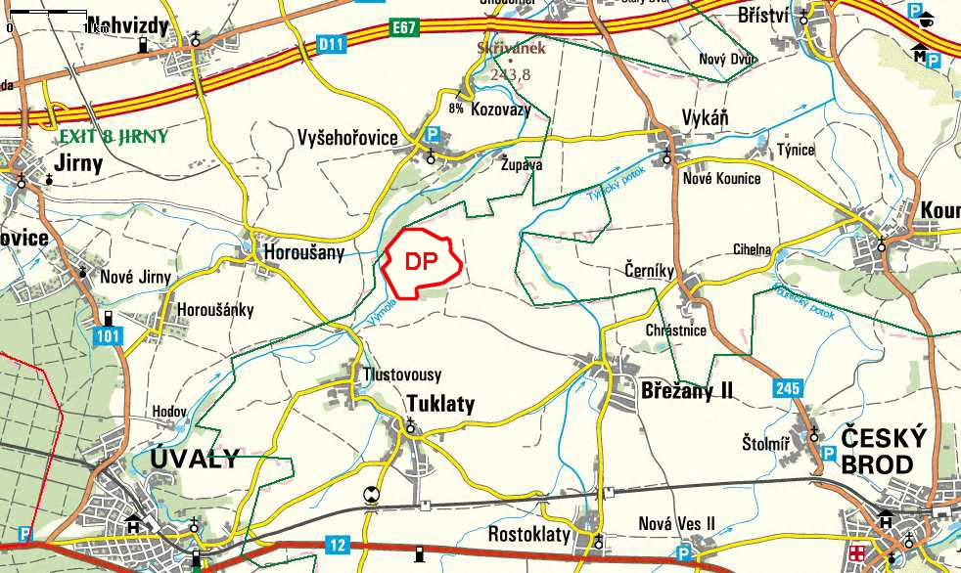
UMÍSTĚNÍ DOBÝVACÍHO PROSTORU

Společnost České lupkové závody, a.s. je předním českým výrobcem žáruvzdorných ostřiv. Výpal a úprava suroviny probíhá na závodě v Novém Strašecí. Surovinu pro výpal v rotační peci získává společnost vlastní těžbou karbonských žáruvzdorných jílovců na ložisku Rynholec - Hořkovec 2 u Nového Strašecí (těžba cca 90 tis. tun ročně), z menší části pak nákupem cenomanských žáruvzdorných jílovců z Vyšehořovicka (Keramost, a.s., ložisko Vyšehořovice - Kamenná Panna). Přitom čelí obtížím, vyplývajícím z rostoucích skrývkových poměrů ve vlastní těžebně a z proměnné kvality nakupované suroviny.
Ložisko Vyšehořovice - Svědčí Hůra (3 153 902) je prakticky posledním známým, avšak dosud nikdy netěženým zdrojem tohoto vyhrazeného nerostu v ČR. Ložiskové nahromadění suroviny svým dostatečným objemem poskytuje záruky pro plánovanou dlouhodobou doplňkovou těžbu.
Společnost České lupkové závody, a.s. je držitelem dobývacího prostoru Břežany II, který byl na tomto ložisku stanoven OBÚ Kladno dne 26.2.2004 (č.j. 1713/V/03/465/RCZ). Celý dobývací prostor má rozlohu 0,62990450 km².
- Současné využití území

Obecní zastupitelstvo obce Břežany II schválilo usnesením ze dne 25. 2. 2002 Územní plán obce Břežany II, druhé znění. Zastupitelstvo v souladu s platnými předpisy téhož dne schválilo obecně závaznou vyhlášku, kterou se vyhlašuje závazná část Územního plánu obce Břežany II. Účinnost nabyla vyhláška 13.3.2002. V říjnu roku 2004 byla provedena první změna územního plánu, která se však netýkala zájmového území.
Dobývací prostor Břežany II je v územním plánu zobrazen v konturách dle předchozího souhlasu MŽP ČR. Současný stanovený DP Břežany II zaujímá poněkud menší část tohoto území (viz mapové přílohy oznámení) a nepřesahuje nikde hranice DP z předchozího souhlasu MŽP ČR. Celé území určené k těžbě se nachází dle platné ÚPD v ploše dobývacího prostoru a těžba je tedy v souladu s ÚPD.
V současné době jsou v zájmovém území výhradně zemědělsky obhospodařované pozemky (pole). Pozemky jsou v katastru nemovitostí evidovány dle kultury jako zemědělský půdní fond. Ze západu a částečně z jihu se zájmové území buď přímo či nepřímo sousedí pozemky porostlé vzrostlým lesem. Ostatní okolní pozemky jsou opět zemědělsky obhospodařovanými.

- Dobývací prostor

Těžebna bude od okolních obcí vzdálena řádově 1-2 km. Po odtěžení jihozápadního sektoru a založení jihozápadní "vnější výsypky" bude po celou dobu existence ze všech světových stran zahloubena a okolí tedy bude odcloněno od nežádoucího hluku. Prašnost bude díky přirozené vlhkosti těženého materiálu nízká, v suchých obdobích bude eliminována skrápěním. Práce v těžebně budou prováděny tak, aby nebyl rušen noční klid obyvatel v okolních obcích.
Trasa expedice suroviny bude prověřena ve změně územního plánu Břežany II.
Zájmové území je rozčleněno na tři základní části. První část představuje tzv. „území těžby“ a dojde zde k samotné těžbě žáruvzdorných jílovců a doprovodných surovin. Druhou částí je plocha tzv. „manipulační deponie Za hájem” s provozními deponiemi a plochy třetí jsou tzv. „vnější výsypky“. Plocha uvnitř stanoveného DP je dále podrobněji pracovně dělena do několika sektorů s charakteristickými ložiskově-geologickými a báňsko-technickými znaky.
Zřízení jihozápadní „vnější výsypky“ je nutné v době zahájení těžby kvůli vytvoření nutného předstihu skrývky před těžbou (dle požadavku těžební organizace jde o objem cca 400-500 tis. m³). Výsypka je umístěna vně zásob výhradního ložiska, v prostoru plynule navazujícím na jihozápadní okraj DP, na území s půdou nízké bonity (IV. stupně ochrany).
Zřízení „manipulační deponie Za hájem“ při jižním okraji DP a severním okraji stávajícího lesního porostu s místním názvem Háj je nutné pro zajištění chodu otvírky, přípravy a dobývání a následných sanačních a rekultivačních prací. Manipulační prostor spolu s technickým zázemím těžebny bude existovat po celou dobu životnosti těžebny.
- Limity využití území

Na území navrhovaném k těžbě, k tvorbě výsypky a k využití jako manipulační plochy není vymezen žádný prvek územního systému ekologické stability (žádný biokoridor ani žádné biocentrum), realizace záměru v těchto plochách se přímo nedotkne žádného ze skladebních prvků vymezeného ÚSES.
V samotném zájmovém území se žádný významný krajinný prvek dle § 3 a ani žádné registrované významné krajinné prvky podle § 6 zákona č. 114/1992 Sb., o ochraně přírody a krajiny v platném znění nenachází. V zájmovém území se nevyskytuje žádný památný strom.
Záměr zasahuje se do 50-ti metrového ochranného pásma lesa. Aby nedošlo k narušení lesního porostu, bude dodržena minimální vzdálenost 10 m technických prací od lesního porostu (přesněji od hranice vymezené dosahem zavětvení).
Jihovýchodně od zájmového území se nachází síť společnosti ČEPRO, a.s. Do samotného zájmového území však nezasahuje ani samotná síť, ani její 300 m ochranné pásmo potrubí. Dobývacím prostorem Břežany II však prochází potrubí, které bylo vyřazeno z provozu. Při fyzické likvidaci tohoto potrubí je potřeba stanovit technologický postup odsouhlasený ČEPRO, a.s.
Jihozápadně od zájmového se nachází dvě zařízení, ropovod DN 500 a dálkový optický kabel. Ochranné pásmo ropovodu je 300 m, nezasahuje do DP Břežany II, ale zasahuje část jihozápadní "vnější výsypky".
V rámci stanovení DP byla požádána o vyjádření Zemědělská vodohospodářská správa (územní pracoviště Kolín), zda se v zájmovém území nenacházejí žádná meliorační zařízení ve správě uvedené organizace. Výše zmíněná organizace nemá v zájmovém území ve správě žádné meliorační zařízení. V blízkosti jihozápadní výsypky se nachází meliorační potrubí (viz schéma), které je potřeba vzít v úvahu při řešení dopravního napojení.

- Použité zdroje

Oznámení záměru Povolení hornické činnosti v západní části dobývacího prostoru Břežany II, GET, s.r.o. 2007

